VIM的好处
VIMd
防止鼠标手
熟练正表达式
Linux 远程必备

VIM编辑器之神 (仅适合高级用户使用，只适合简单IDE)
对手：Emacs（大而全，也不适合做流行的IDE。） SlickEditor同上
真正的IDE: Eclipse、NetBean
==VIM教程==
1. VIM自带 tutorial (快速入门)
2. VIM自带的 User Manual （用户手册）
3. VIM自带的REFERENCE MANUAL （参考手册）
推荐：
http://blog.sina.com.cn/s/blog_46dac66f010005kw.html
http://www.vim.org/
http://xbeta.info/7habits-edit.htm
VIM终极实例 pdf
=VIM插件=
1. Calendar 记每天的工作任务
2. VimWiki 知识管理，不用写html。
http://www.linuxeden.com/html/softuse/20101117/105534.html
3. CTag + TlistToggle

=VIM编程扩展=
python

配置

http://www.cnblogs.com/witcxc/archive/2011/12/28/2304704.html

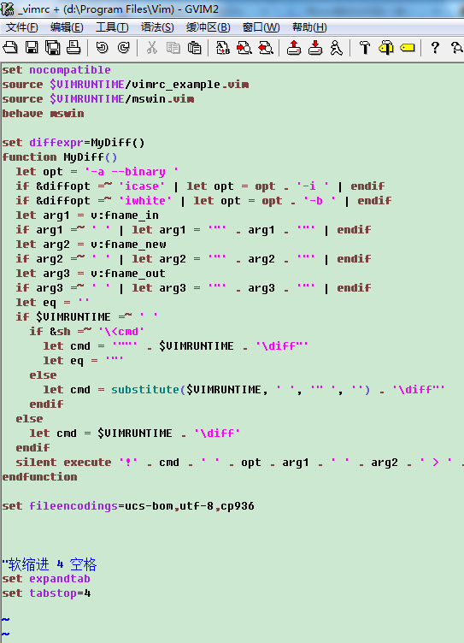

"软缩进 4 空格
set expandtab
set tabstop=4

Vim取词
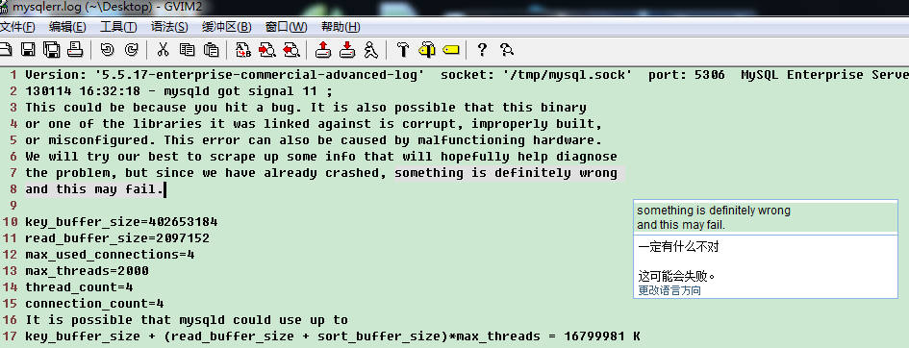

格式化

格式化全文： gg=G
自动缩进当前行： ==
这个是原文节选：
14.6. How do I format/indent an entire file?
You can format/indent an entire file using the gg=G command, where
gg - Goto the beginning of the file
= - apply indentation
G - till end of file
For more information, read
:help gg
:help =
:help G
:help 'formatprg'

最近在逛CSDN论坛时经常会苦恼一个问题——有些网友贴上去的代码没有用规范的格式贴上去，我贴到VIM里常常会需要手动调整格式，非常麻烦。每当这个时候就异常怀念以前用VC6.0时的ALT+F8……想下VIM作为一个程序员们最贴心的编辑器，显然不会对此坐视不理。经过一番的Search，果然就找到了一些最常用的简单技巧，笔记一下以备后来不时之需。

VIM格式化代码：
格式化全文指令 gg=G
自动缩进当前行指令 ==
====== 格式化当前光标接下来的8行 8= ======
= 格式化选定的行 v 选中需要格式化的代码段 =

备注：
gg —— 到达文件最开始
= —— 要求缩进
G —— 直到文件尾

注释代码：(这个原理上就是使用VIM的正则替换)
以C++和Python为例。

注释连续行：

指令格式 :起始行,终止行s/要替换的字符/替换为字符/g

如，
C++源文件中注释掉10~20行，指令为：
:10,20s/^/\/\/g

Python源文件中注释掉10~20行，指令为：
:10,20s/^/#/g

取消连续行注释：
指令格式同上。只是要替换字符与替换为字符要互换：

如，
取消C++源文件中的10~20行的注释，指令为：
:10,20s/^\/\///g

取消Python源文件中的10~20行的注释，指令为：
:10,20s/^#//g

本文来自CSDN博客，转载请标明出处：http://blog.csdn.net/mzlogin/archive/2010/03/24/5413878.aspx

设置背景色
彩色的文字难以辨认
Vim 自动猜测你使用的背景色。如果是黑的（或者其它深色的色彩），它会
用浅色作为前景色。如果是白的（或者其它浅色），它会使用深色作为前景
色。如果 Vim 猜错了，文字就很难认了。要解决这个问题，设置一下
'background' 选项。对于深色：
:set background=dark
而对于浅色：
:set background=light
这两个命令必须在 ":syntax enable" 命令前调用，否则不起作用。如果要在
这之后设置背景，可以再调用一下 ":syntax reset"。

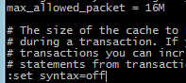

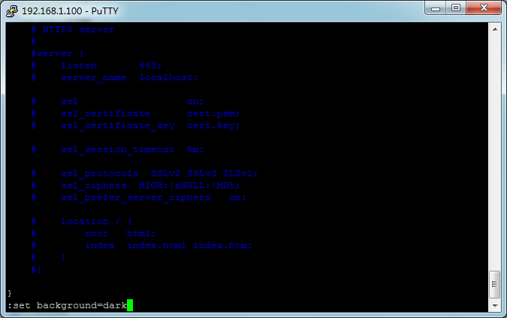

2012年3月19日
20:35

vim /abc/ *

:%s/abc// 替换

:g /abc/

1快捷键

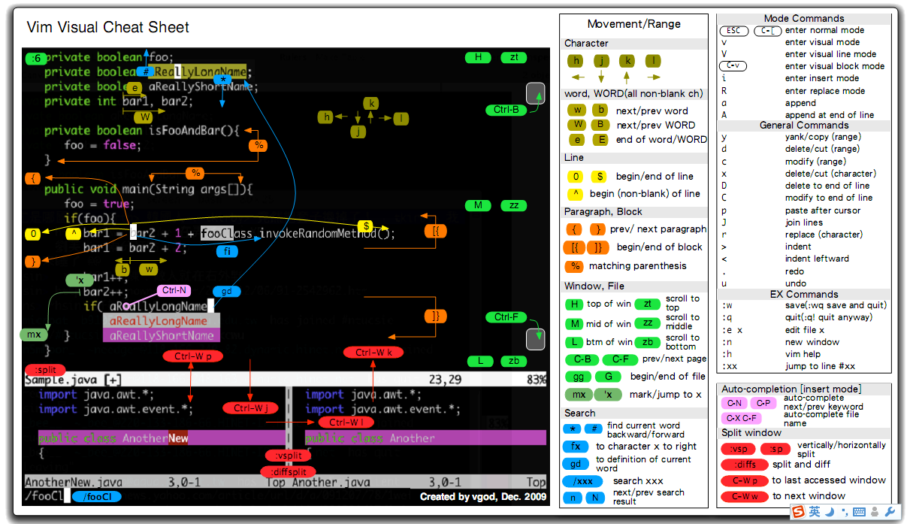
常用命令表
 | 命令 | 快捷键 | 菜单
多标签页打开文件 | :tabnew  :bro tabnew |  | 在Table页上右键
切换标签页 | :tabn 下个标签页  :tabp  :tabs  :tabc 关闭标签页  :tabo 关闭其他标签页  :gt 下一个  :gT | map <F5> :tabn <CR> | 点击标签页
打开文件 | :bro[wse] e
另存为 | :bro[wse] w
关闭当前窗口 | :q | ctrl+w q
文件重新加载 | :e  :e!
显示文件全路径 | :!echo %:p:h
执行外部命令 | :!dir  :!head %
文件自动加载 | :set autoread  :set noar
帮助 | :help autoread  :help tab?
搜索 | /string  ?string  搜索3，4，5任何一个数字，可通过模式  /[3,4,5]
 | n N
---- :3,$s/^/some string / 在文件的第一行至最后一行的行首插入“some string”。
---- :%s/$/some string/g 在整个文件每一行的行尾添加“some string”。
---- :%s/string1/string2/g 在整个文件中替换“string1”成“string2”。
---- :3,7s/string1/string2/ 仅替换文件中的第3行到第7行中的“string1”成“string2”。
---- 注意: 其中s为substitute，%表示所有行，g表示global。
显示搜索结果集 | :g/pattern
 | copen打开一个面板跟踪窗
保存并退出 | :wq
不保存并退出 | :q!
退出，如果文件更改则保存 | :x
退出，如果文件更改则保存（按住Shift，再按两次z） | ZZ
保存并退出 | :wq
Ctrl-w h，Ctrl-w j，Ctrl-w k，Ctrl-w l 切换到左下上右窗口
跳转到行 | nG
在光标前插入 | i
在光标后插入 | a
在下一行插入 | o
删除当前字符 | x
dd | 删除一行
5dd | 从当前行开始删除5行
5yy | 从当前行开始拷贝5行
1,3d | 删除1至3行
1,3y | 拷贝1至3行
d<motion>，y<motion>，c<motion>，v<motion>分别代表删除/拷贝/修改/选择<motion>
粘贴 | p
外观 | :set go  :set number  :set ruler  :set list  :set nolist
自动补全  编辑模式下 | ctrl+n  ctrl+p
去掉菜单 set go | =m
去掉工具条 set go | =T
去掉右边的滚动条 go | =r
去掉下边的滚动条 go | =b
去掉菜单 set go | =m

移动光标类命令
h ：光标左移一个字符
l ：光标右移一个字符
space：光标右移一个字符
Backspace：光标左移一个字符
k或Ctrl+p：光标上移一行
j或Ctrl+n ：光标下移一行
Enter ：光标下移一行
w或W ：光标右移一个字至字首
b或B ：光标左移一个字至字首
e或E ：光标右移一个字至字尾
) ：光标移至句尾
( ：光标移至句首
}：光标移至段落最后一个字母
{：光标移至段落第一个字母
nG：光标移至第n行首
n+：光标下移n行
n-：光标上移n行
n$：光标移至第n行尾
H ：光标移至屏幕顶行
M ：光标移至屏幕中间行
L ：光标移至屏幕最后行
0：（注意是数字零）光标移至当前行首
$：光标移至当前行尾
屏幕翻滚类命令
Ctrl+u：向文件首翻半屏
Ctrl+d：向文件尾翻半屏
Ctrl+f：向文件尾翻一屏
Ctrl＋b；向文件首翻一屏

最后行方式命令
：n1,n2 co n3：将n1行到n2行之间的内容拷贝到第n3行下
：n1,n2 m n3：将n1行到n2行之间的内容移至到第n3行下
：n1,n2 d ：将n1行到n2行之间的内容删除
：n1,n2 w!command：将文件中n1行至n2行的内容作为command的输入并执行之，若不指定n1，n2，则表示将整个文件内容作为command的输入
：r!command：将命令command的输出结果放到当前行

在函数中移动光标
[{ 转到上一个位于第一列的"{"
}] 转到下一个位于第一列的"{"
{ 转到上一个空行
} 转到下一个空行 （[ and ] 也分别是两个指令）
ctrl+t 跳回
gd 转到当前光标所指的局部变量的定义
* 转到当前光标所指的单词下一次出现的地方
# 转到当前光标所指的单词上一次出现的地方

复制
y$ 当前字符到行尾

选择
v可是模式 v$
v$ v拷贝
V 1，5j 选择五行
v$
删除
d$

自动切换目录
set autochdir "自动切换工作目
" 设置tab 空格4
set tabstop=4
" end
如果你想让 Vim 在启动时最大化窗口，可以把下面的命令加到你的 vimrc 或 gvimrc
文件中:
au GUIEnter * simalt ~x

2. 设定 Vim 为默认的文本编辑器 *vim-default-editor*

设定 Vim 为某一类文件的默认编辑器：
1、打开 Windows 资源管理器
2、选择 查看/选项 -> 文件类型。
3、选定想让 gvim 处理的文件类型，然后选择 gvim 的路径。（在文件类型选项卡中，
你也可以用3个空格给没有扩展名的文件指定关联程序）。在"操作"列表框的 open
一栏中输入:
gvim "%1"
这里加上引号可以让程序处理带空格的文件名。
你也可以这样用:
gvim "%L"
这样可以在某些场合避免处理短文件名（8.3格式），但我不敢保证在每个地方都好用。

现在你已经做好了gvim 与文件的关联了，当你双击鼠标打开文件时，gvim 会切换到文
件所在目录。（可以用 :lcd 查看 gvim 的当前目录 ——译者）

如果你想让Vim 打开文件时最大化，可以在 open 一栏中输入:
gvim -c "simalt ~x" "%1"

如果你移动了 Vim 位置，或者你把它放到别的目录里了（比如，你刚刚在别的目录里安
装了一个新版本的 Vim，并且想马上用它），用下面的办法可以完成和上面相似的任务：
1、选定想用 Vim 打开的文件
2、<Shift-F10>
3、选"打开方式……"
4、点击"其它……"
5、找到 Vim 的新位置，点击"打开"
6、在"始终使用该程序打开这些文件"划勾
7、OK

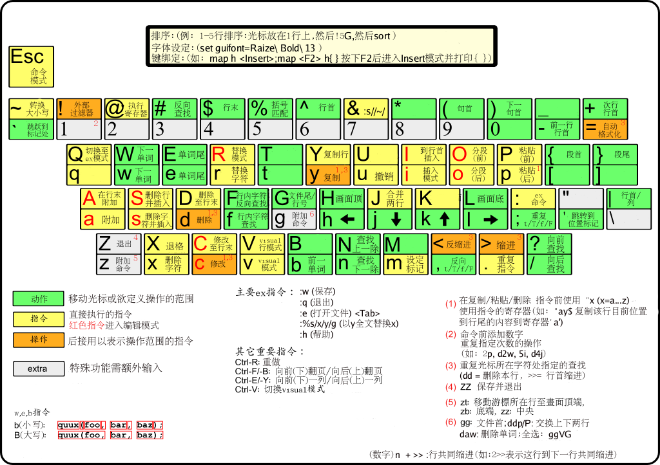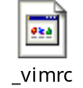

” 与windows共享剪贴板
set clipboard+=unnamed

” 保存全局变量
set viminfo+=!

” 启动的时候不显示那个援助索马里儿童的提示
set shortmess=atI

” 在搜索的时候忽略大小写
set ignorecase
” 不让vim发出讨厌的滴滴声
set noerrorbells

” 能够漂亮地显示.NFO文件
set encoding=utf-8
function! SetFileEncodings(encodings)
let b:myfileencodingsbak=&fileencodings
let &fileencodings=a:encodings
endfunction
function! RestoreFileEncodings()
let &fileencodings=b:myfileencodingsbak
unlet b:myfileencodingsbak
endfunction

This is a simple syntax file to make RFC files becomes easer to read. But because I've changed my rfc3720.txt a lot, this syntax may not work correctly in the oringinal RFC files. So, when there is some error, pLS let me know. Thanks. Yangyingchao.
It is very simple, and more features may comming soon.
Usage: touch a new file named rfc.vim in ~/.vim/syntax/, and fill it with the syntax bellow:
" Vim syntax file to read RFC
" Language: RFCxxx or rfcxxx
" Maintainer: YangYingchao, yangyingchao@gmail.com
" Last Change: 2009 April 30
" vim: ts=8 sw=8 softtabstop=8
syn match NormalText /[A-Z,a-z,0-9,(,),\,\.,\;,=,\",\-,+,',_,\/,\&,:]/
syn match MyTitle /^[0-9]\+[A-Z,a-z,0-9,\,\s,\t,\.,\/]\+[^\*]\+/
syn match RFC /RFC\+\s\+[0-9].*/
syn match helpHyperTextJump /|[a-z,A-Z,0-9,-,_,\/]\+|/
syn match MyTag /\*[a-z,A-Z,0-9,\*,_,\/,-]\+\*/
syn match MyComment /\[[a-z,A-Z,0-9,-,_]\+\]/
syn keyword MyKeyWords NOTE note: Note: NOTE: Notes Notes: MUST NOT
" Define the default highlighting.
hi def link NormalText Identifier
hi def link MyTitle Structure
hi def link helpTag Tag
hi def link helpHyperTextJump Repeat
hi def link helpHyperTextJump Identifier
hi def link RFC WarningMsg
hi def link MyComment Repeat
hi def link MyTag Tag
let b:current_syntax = "help"
Then, add following sentences into to your vimrc:
au BufRead,BufNewFile rfc*.txt set syntax=rfc
au BufRead,BufNewFile RFC*.txt set syntax=rfc
Snapshot:
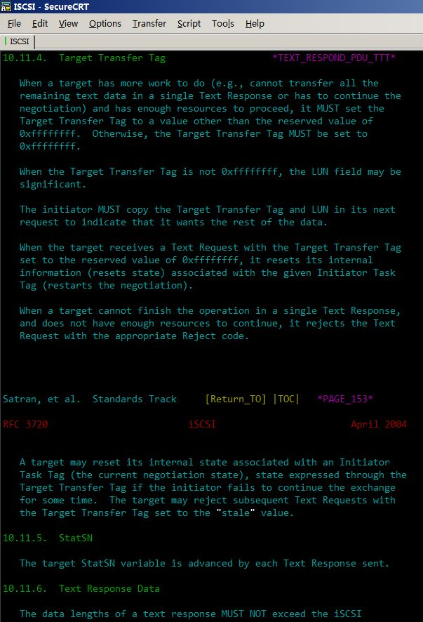
NOTE: The colos scheme is desert.
切换到当前目录下:cd

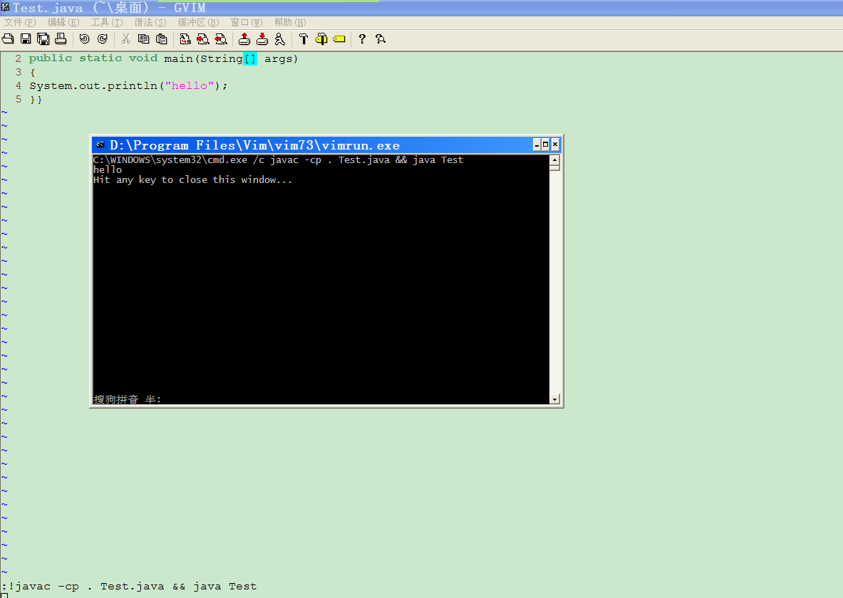

VimWiki
2012年3月19日
20:35

= My knowledge base =
* MyUrgentTasks -- things to be done _yesterday_!!!
* ProjectGutenberg -- good books are power.
* ScratchPad -- various temporary stuff.

\wt tabnew 打开一个页面
\ww 本页打开wikiindex
\wd 删除wiki
\wr 重命名
enter 进入
backspace 后退

= 标题
- 标题

*:VimwikiDeleteLink*
Delete wiki link. you are in.
*:VimwikiRenameLink*
Rename wiki link. you are in.
*:Vimwiki2HTML*
Convert current WikiPage to HTML.
*:VimwikiAll2HTML*
Convert all WikiPages to HTML.
*:VimwikiToggleListItem*
Toggle list item on/off (checked/unchecked)
See |vimwiki-todo-lists|.
== 语法 ==
5. Wiki syntax
*bold text*
_italic text_
~~strikeout text~~
`code (no syntax) text`
super^script^
sub,,script,,

= 段落 =

This is first paragraph
with two lines.

This is a second paragraph with
two lines.
Ordered lists: >
# Numbered list item 1
# Numbered list item 2
# Numbered list sub item 1
# Numbered list sub item 2
= 格式化代码 =
{{{class="brush: python" >
def hello(world):
for x in range(10):
print("Hello {0} number {1}".format(world, x))
}}}
* [ ]
* [X] Simple toggling between [ ] and [X].
ex: >
1 Header1
1.1 Header2
1.2 Header2
1.2.1 Header3
1.2.2 Header3
1.3 Header2
2 Header1
3 Header1
= 1 abc =

===================
1. 打开Calendar.vim在里面查找".cal",把它换成".txt"
2. 在vimrc中设置let g:calendar_diary = "E:/diary"
这是设置日记的存放目录，必须自己先建立这个目录。
3. 打开vim，用:Calendar 或 :CalendarH
let g:calendar_diary = "E:/diary" " 设置日记的存储路径
let g:calendar_monday = 1 "以星期一为开始
let g:calendar_focus_today = 1 " 光标在当天的日期上
let g:calendar_mark = 'left-fit' "可以让*和数字可靠近

Calendar.vim是一个日历以及写日记的vim插件

下载地址 http://www.vim.org/scripts/script.php?script_id=52

安装方法，把下载来的calendar.vim放到 ~/.vim/plugin/ 目录下即可

使用方法，vim普通模式下，输入 :Calendar 即可在左侧打开一个小窗口，:q 退出

注意默认的日历是放在 ~/diary/ 目录下的，建议先在外部建好该目录

照例，贴图，第一张是浏览日历，第二张是写日记

在 Vim 网站上下载文件 calendar.vim，存到 ~/.vim/plugin 目录中。
功能说明：
图 6 的下半部分就是 calendar 的运行示例，是直接在正常模式下键入“\caL”显示出来的。光标在该窗口中时，可使用左箭头或上箭头显示前一个月，右箭头或下箭头显示后一个月，“t”回到“今天”，“q”关闭日历窗口。在有鼠标支持时，也可以使用鼠标在黄色字样的“Prev”、“Today”、“Next”上双击达到类似的效果。
除使用“\caL”外，“\cal”也可以打开一个日历窗口，但显示位置是在 Vim 的左侧而不是下方。另外，命令“:Calendar”效果和“\cal”相同，但其后可以跟参数：一个参数的话表示月份，两个参数的话则分别表示年份和月份。“:CalendarH”与“:Calendar”类似，但日历窗口的打开位置和“\caL”（而不是“\cal”）一样，是在下方而不是左侧。

如何利用VIM记晨间日记

by YIBIE on 2010年02月26日

本文版权归属“Geek4us”

VIM的变通方法很多，所以，好好利用VIM的强大就能实现自己的想法。

比如，最近，我想利用VIM来记录晨间日记，那么，到底要怎么做呢？

一、实现的思路

我打算用VIM上的Calendar插件，然后，利用VIM能够自定义一个模板的功能，实现这个想法。下面就是实践的部分了。

二、准备好Calendar插件

从（http://www.vim.org/scripts/download_script.php?src_id=11795）下载插件，并把它解压到VIM安装目录中的plugin文件夹里。

我放插件的文件夹是：

f:\Vim\vimfiles\plugin\

只要，Calendar放到plugin文件夹里面，Calendar插件就安装成功。

感谢网友xinghang、lzuxz的提醒，把Calendar文件放好之后，要在VIM的配置文件，也就是_vimrc这个文件里面，为了Calendar能配置成功，要在_vimrc添加如下命令：

let calendar_diary = path

红色字体的部分，是填上放置Calendar记录文件的路径，我的配置如下：r

三、准备好模板文件

这个步骤很简单，新建一个文件夹，并在里面新建一个文件，这个文件就是你需要的模板文件。

这个文件什么格式都可以，但是一定要带后缀，比如：.tpl。

我的模板文件叫作calendar_morning_diary.tpl，放在：

f:\Vim\templates\calendar_morning_diary.tpl

四、修改_vimrc

打开_vimrc，输入以下参数：

autocmd BufNewFile *.cal read $MYDOTVIM/ywfiles/templates/calendar_morning_diary.tpl | normal ggdd

这段命令，是让你在用Calendar记录的时候，能够自动地载入模板。

标注了红色的字段，是定位你放置模板的位置。如果你的模板放在：f:\Vim\templates\calendar_morning_diary.tpl

那么，就要把红色的字段改为：f:\Vim\templates\，最后的效果就是这样：

autocmd BufNewFile *.cal read f:\Vim\templates\calendar_morning_diary.tpl | normal ggdd

五、运行VIM，调出Calendar

就是在命令模式下，输入:Calendar，如图：

然后，你就看到：

VimWiki 官方称之 a personal wiki for Vim ，一个基于 Vim 的 Wiki 系统，对于 Vim 控来说，这是一个非常不错的用于个人知识管理的利器，并且还支持输出到网页。之前我一直用 dokuwiki ，现在也逐渐转向用这个。

项目主页： http://code.google.com/p/vimwiki/

# 安装和使用：以下内容转载自善用佳软件的文章，更详细内容请看原文。

Update: 官方主页上有一份详细的中文文档。

安装： 到 VimWiki 官方主页或 VIM 插件页下载 vimwiki.vba 文件到任意目录。 用Vim打开vimwiki.vba文件，然后在”Normal模式”下输入命令':so %'，等一会儿，安装将自动完成。

使用： Vimwiki 的语法可参考这份 PDF 文档

1 Vimwiki的基本配置

Vimwiki的一些基本配置需要在vim配置文件中指定，主要是存储路径。

读者可参照下例进行修改，然后放到_vimrc文件中：

” vimwiki
let g:vimwiki_use_mouse = 1
let g:vimwiki_list = [{'path': 'E:/vimwiki/',
\ 'path_html': 'E:/vimwiki/html/',
\ 'html_header': 'E:/vimwiki/template/header.tpl',}]

最后3句分别指定了：
- 存放Vimwiki文件的路径（Vimwiki的文件后缀为.wiki）
- 从Vimwiki转换为Html网页时的保存路径；
- Vimwiki转换网页时使用的网页模板的路径。

2. Vimwiki入门：体验式教程

进入首页
操作：在Vim的Normal模式下，键入 \ww 三个键。
结果：Vim就会打开wiki首页（index.wiki）。
更多说明：① index.wiki所在目录见上述设置。② \ 键实际是<Leader>符，也可自定义。

创建新页面
操作：在首页中随便键入一些文字。比如， “这是wiki首页。 我要创建一个新页面 NewPage。”
结果：NewPage 会高亮显示。

更多说明：

- NewPage 这样的格式称为驼峰词，是创建新页面的最方便的做法。
- 对于更复杂的页面名称或中文页面名称，可以用双方括号表示。比如 [[中文页面]] 将创建 中文页面.wiki。括号内也可以用半角竖线分割，前半部分表示文件名，后半部分表示描述。比如 [[page3|我的第3篇wiki]] 将生成 page3.wiki 文件。而导出为html时，超链接的文字只有描述“我的第3篇wiki”。这种做法可以兼顾文件名的精简、规律、规范，与人工阅读的直观。采用Vim7.3中的最新 conceal text 特性，也可以在wiki中直接隐藏这些不用显示的符号，详见 这篇文章。
- “快速引用某页面，并且，该页面若不存在则自动创建”是wiki的核心优势之一。

跳转到新页面
操作：在 Normal 模式下用光标双击 NewPage。
结果：index.wiki自动保存、关闭。在当前窗口打开了 NewPage.wiki 页面。

更多说明：
- Enter：与双击效果等同，在当前窗口中打开NewPage页面。
- Shift+Enter：上下分割窗口，NewPage在上，原页面在下。
- Ctrl+Enter：左右分割窗口，NewPage在左，原页面在右。

返回首页
操作：在 NewPage 中输入一些内容。进入Normal模式，按BackSpace。
结果：NewPage自动保存；并返回index.wiki页面；此时 NewPage 变成了另外一种高亮（区分

2.1 Vimwiki的基本语法摘要

Vimwiki的下载主页上面给出一个快速学习Vimwiki语法的知识卡片(pdf格式,可通过一些软件转换为图片),从上面便可知道所有的Vimwiki中使用的语法,十分简单,方便使用.

PDF地址: http://habamax.ru/myvim/data/vimwikiqrc.pdf

2.1.1 普通语法:

*bold* — bold
_italic_ — italic
WikiWord — link to WikiWord （这是驼峰词的用法）
[[complex wiki link]] — link to complex wiki link
Indent lists with at least 1 space:
* bullet item
# numbered list item
= Header1 =
== Header2 ==
=== Header3 ===

2.2 Vimwiki键盘指令
<Leader>ww — 打开默认的wiki主页
<Leader>wt — 在新的标签页中打开默认的wiki主页
<Leader>ws — Select and open wiki index file.(未知)
<Leader>wd — 删除你所在的wikiword的页面
<Leader>wr — 重命名你所在的wikiword页面
Backspace — 返回上一页
Tab — 寻找下一个wikiword
Shift Tab — 寻找上一个wikiword
如果有什么不懂,可输入在”Normal”下输入”:h vimwiki-mappings”查询

2.3 Vimwiki发布为html网页
Vimwiki可导出为html格式，便于发布为网页。
输入’:Vimwiki2HTML — 将当前wiki页转换成Html格式’
输入’:VimwikiAll2HTML — 将所有的wiki页转换成HTML格式’

3. Vimwiki的优点与缺点

3.1 Vimwiki的优点
与Vim紧密结合,可使用Vim的内建的正则表达式规则,高效处理文本
与Vim紧密结合,可利用Vim内建的多种命令,以及可显示多个分页的特性,同时展示多种窗口,快速查看多份资料.
由于Vim是文本处理工具,所以任何笔记,只要存为文本数据,便可以用Vim来组织和整理
内置了特别的语法高亮模式,在观感上与普通见到的wiki没有多大的分别.
可利用’:VimwikiAll2Html’这个命令快速将文本转化为网页.
在Vim中自动识别网络链接格式,点击便可打开网页.
在Vim的”Normal模式”下,在某行字句上面敲击”=”可自动为该字句添加标题语法
自动添加wikiwork,当英文单词里面有连续两个英文字母为写’WikiWord’,Vimwiki会自动识别并将其标记为wikiword.该特性仅针对英文.

3.2 Vimwiki的一些缺点
没有下划线的wiki语法
由于是基于文本处理软件所开发的插件，所以无法支持导入图像、音频、视频等格式，同时也无法添加附件，但可以通过添加文件链接、或是网络链接的方式变通

Vim插件
2012年3月19日
20:36

1.VIM常用的配置
2.VIM常用插件
fencview
calendar
vimwiki
txt

VIM格式化
Sometimes when you're working with a messy or hard to read XML document, it helps to re-format or pretty-print the XML. It's easy to re-indent the XML with the command
gg=G

VIM格式化2

But what if the XML is all on one line, or has an otherwise messy linebreak structure? The built-in VIM indentation command can't help there, but xmllint -- a utility that comes with libxml -- can.
- Download xmllint
For Windows you'll need libxml and zlib from GnuWin32. To obtain libxml, try Igor Zlatković's win32 builds of libxml. Extract xmllint.exe and libxml2.dll into a directory in your PATH. Download zlib from the GnuWin32 zlib page. Extract zlib1.dll into a directory in your PATH.
- Send the VIM edit buffer through xmllint
:%!xmllint --format –

添加个快捷键
map<F8> <ESC>:%!xmllint --format -<CR>

VIM bom问题
" According to http://www.w3.org/TR/html4/charset.html#doc-char-set,
the byte
" order mark is highly recommend on the web when using multibyte
encodings. But,
" it is not a good idea to include it on UTF-8 files. Otherwise, let
Vim
" determine when it is actually inserted.
if s:settings.vim_encoding == 'utf-8'
setlocal nobomb
else
setlocal bomb
endif

vim重新载入配置文件

使用vim的source命令在改动配置文件后

重新载入配置：

:source ~/.vimrc

~ 用户目录

Window

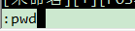

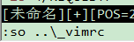
Table补全

vim插件ZenCoding一些常用的操作
http://www.vim.org/scripts/script.php?script_id=2981
https://raw.github.com/mattn/emmet-vim/master/TUTORIAL

相当的酷，记录一些常用的操作
安装很方便，不再像我以前使用的sparkup.vim得配置python环境了，可直接到http://github.com/mattn/zencoding-vim下载zencoding.vim文件放到vimfiles/plugin或.vim/plugin目录就OK了。
接下来介绍些使用方法（Copy自LazyHack的使用zen coding for vim快速编写html代码）
- 展开缩写
输入 div>p#foo$*3>a 这样的缩写,然后按 ctrl + y + , 来展开(注意那个逗号)，展开后它应该是这个样子的
<div>
<p id="foo1">
<a href=""></a>
</p>
<p id="foo2">
<a href=""></a>
</p>
<p id="foo3">
<a href=""></a>
</p>
</div>
- 多行缩写
输入如下:
test1
test2
test3
然后进入行选择模式，选中这三行按 ctrl + y + ,，接着它会提示你要使用的tag名称，TAG: 输入 ‘ul>li* 会变成如下的样子
<ul>
<li>test1</li>
<li>test2</li>
<li>test3</li>
</ul>
如果是输入blockquote，那么会变成这样
<blockquote>
test1
test2
test3
</blockquote>
- 跳转到下一个标签编辑位置
输入ctrl + y + n 进入插入模式
- 跳转到上一个标签编辑位置
输入ctrl + y + N 进入插入模式
- 更新标签中图片大小
假如有以下内容
<img src="foo.png" />
光标移动到img标签上，按下ctrl + y + i 该插件会自动获取foo.png的大小并插入宽高属性 看起来像这个样子
<img src="foo.png" width="32" height="48" />
- 切换注释
如有以下段
<div>
hello world
</div>
光标移动到此段落，输入ctrl + y + /变成
<!-- <div>
hello world
</div> -->
再次输入则还原
- 生成url连接
将光标移动到一个url上，如：
http://www.google.com/
输入ctrl + y + a 它会自动获取url页面的标题并生成一个连接
<a href="http://www.google.com/"></a>
zencoding.vim更新十分频繁，大家可以关注下。
VIM官方插件地址：http://www.vim.org/scripts/script.php?script_id=2981
zencoding.vim在Github的地址：http://github.com/mattn/zencoding-vim
Zen Coding官方地址：http://code.google.com/p/zen-coding/
Zen Coding官方提供的速查手册(PDF)：http://zen-coding.googlecode.com/files/ZenCodingCheatSheet.pdf

